

**6+**

***Потаповский отдел МБУК ВР «МЦБ»***

***им. М. В. Наумова***

***Опрос***

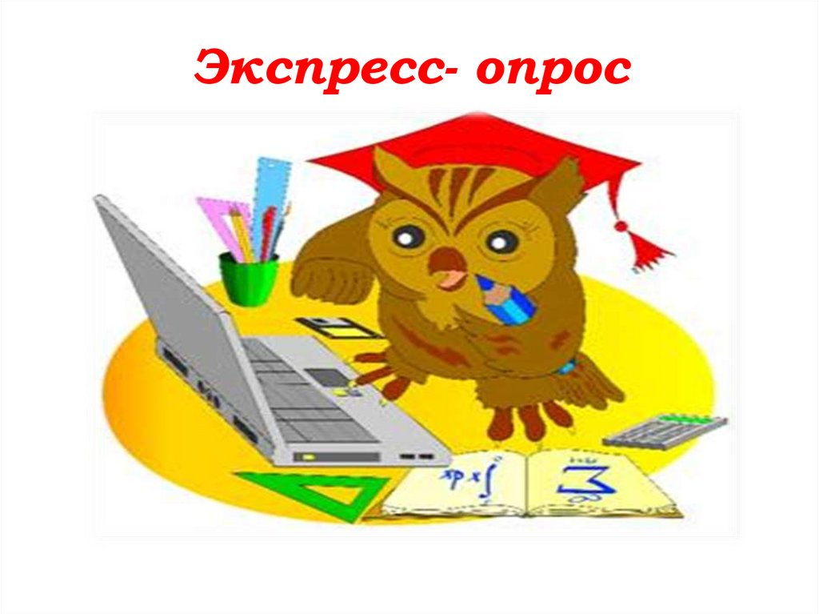

***«Вдумчивый ли Вы читатель?»***

***Июль, 2025***

**Вдумчивый ли Вы читатель?**

Чтение – увлекательное занятие, которое приносит много пользы. Но чтение – это тоже искусство, которому нужно учиться. Ведь настоящий читатель – это не тот, кто «проглатывает» одну книгу за другой. И не тот, кто дочитывает книгу лишь до середины, а потом принимается за другую.

Настоящий читатель – это вдумчивый читатель, то есть человек, который внимательно читает книгу, вдумывается в каждое слово.

М. Горький писал, что нужно воспитывать в себе культуру чтения. По его мнению, читать нужно медленно, не торопясь. Что толку в чтении, если потом вы не помните ни одного слова из прочитанного, если не можете толком рассказать, какие мысли автора отражены в его произведении. А чтобы узнать эти мысли, нужно обращать внимание на детали, даже самые незначительные. Они могут многое рассказать.

Предлагаем Вам пройти небольшой опрос.

**Ваш пол**

* Муж.
* Жен.

**Ваш возраст**

* от 14 до 30 лет
* от 31 до 55 лет
* 56+

**Доставляет ли Вам удовольствие чтение книг?**

* Да
* Нет

**Как Вы отбираете книги для чтения?**

* По обложке
* По отзывам
* По аннотации к книге

**Для чего Вы читаете?**

* Для знаний
* Для самопознания
* Для отдыха

**Любите ли Вы перечитывать книги, которые понравились?**

* Да
* Нет

**Есть ли у Вас своя библиотека?**

* Да
* Нет

**Какую книгу Вы читаете сейчас?**

**_____________________________________________________________**

(мой ответ)

Спасибо за участие в опросе!